４．切り替え追跡手法

テンプレートマッチングは常に全領域の探索を行なうが、オクルージョンが発生した場合、検出が困難になるという点がある。
一方、パーティクルフィルタは、粒子が等速直線運動をしながら予測をして物体追跡を行なうため、短時間であればオクルージョンが発生してもサッカーボールの位置を推定することができる。しかしながら、テンプレートマッチングとは違い、全領域の探索を行なわないので、一度ボールを見失うと再び追跡することが難しくなるという点がある。

このように、両追跡手法にはそれぞれメリットとデメリットが存在する。これらのデメリットを互いに補い合うために、両追跡手法を状況に応じて自動で切り替える切り替え追跡手法が提案され、その有効性が確認されている。これによると、パーティクルフィルタでボールを見失ってしまった場合でも、テンプレートマッチングに切り替えることで、再び追跡に戻ることができる。

本手法はまず、初期フレームでテンプレートマッチングによりボール座標を検出し、サンプリングを行なう。そして、次フレームからパーティクルフィルタに切り替えてボールの追跡を行なう。これ以降は、追跡状況に応じてテンプレートマッチングとパーティクルフィルタを切り替えながら追跡を行なっていく。

４．１ テンプレートマッチングからパーティクルフィルタへの切り替え

テンプレートマッチングからパーティクルフィルタへの切り替えは、テンプレートマッチングでの最大相関値が0.60以上である場合に行なわれる。
もし、テンプレートマッチングで相関閾値0.60以上の相関領域を検出することができない場合は、引き続きテンプレートマッチングにより追跡を行なっていく。

４．２ パーティクルフィルタからテンプレートマッチングへの切り替え

パーティクルフィルタで追跡を行なっている際、最大相関値が3フレーム連続して相関閾値0.60よりも低い場合、ボールを見失ったものと見做し、3フレーム目においてテンプレートマッチングに切り替える。3フレーム未満の時はパーティクルフィルタでの追跡を続ける。
もし、パーティクルフィルタでの最大相関値が相関閾値0.60以上ならば、引き続きパーティクルフィルタでの追跡を行なっていく。

図１４に本研究のイメージ図を示す。

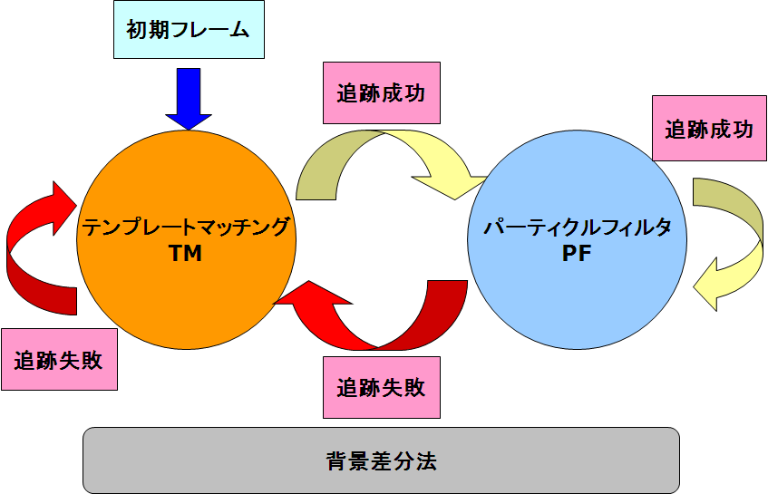
図１４．本研究のイメージ図

